Le triangle rectangle

1. Le théorème de Pythagore et sa réciproque

C:\Users\anne\Desktop\jeusetmath blog\heart_maths.jpg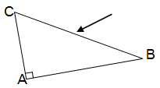

Le triangle ABC est **rectangle** en ......

**D'après** …………………………………………………………………………

**Alors** ……… **=** ……… **+** ………

Ex 1Calcule BC Calcule IJ au mm près Calcule KP à 0,01 près

si AB=4m et AC=3m si JK=3cm et IK=6cm si OP=8cm et OK=6cm

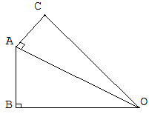 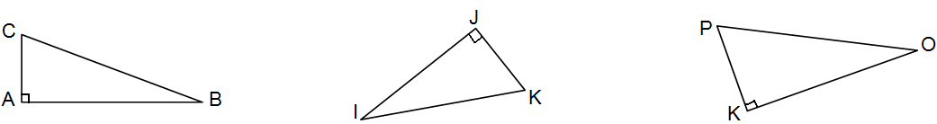

Ex 2 Le triangle OAB est rectangle en B et le triangle OAC est rectangle en A

OA = 5cm , AB = 3cm et AC = 2cm

En justifiant, calcule OB et OC à 0,01 près.

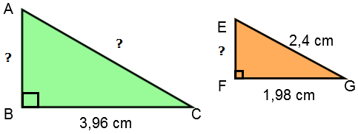

Ex 3 Les deux triangles suivants sont semblables.

Trouve les valeurs manquantes.

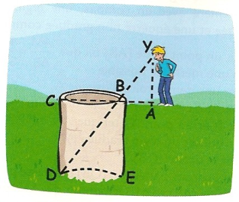

Ex 4 Max se tient à 50cm cm d'un puit cylindrique creusé dans le sol. On sait que : le sol est horizontal, le puit et le personnage sont à la vertical, le diamètre du puit est 1,50m et le regard du personnage est situé à 1,60m du sol.

**1.** Max peut voir le fond du puit, c'est à dire le point D de la figure. Il trouve la profondeur du puit. Comment a t'il fait?

**2.** Il pense que le fond du puit est à environ de 6m de ces yeux, a-t-il raison? Justifie.

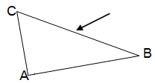**C:\Users\anne\Desktop\jeusetmath blog\heart_maths.jpg**

Dans le triangle ABC ……… **=** ……… **+** ………

**D'après** …………………………………………………………………………

**Alors** le triangle ABC est rectangle en ......

Ex 5 En justifiant, dire si ces triangles sont rectangles.

G L 6m Le triangle MNO avec MO = 5cm,

4,5cm X NO = 13cm

6cm 4m MN = 12cm.

U 5m

L 7,5cm U

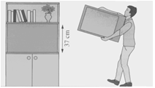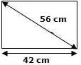

Ex 6 Antoine vient d’acheter une télé de 56cm. L’écran de cette télé peut être représenté par le rectangle suivant. Antoine pourra t'il loger cette télé dans son meuble de

56 cm

37 cm de hauteur ? Justifie.

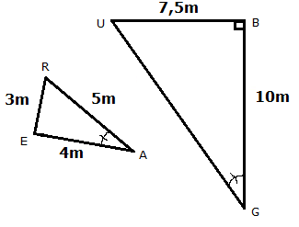

Ex 7 En justifiant, trouve la mesure UG.

2. La Trigonométrie : Cosinus, Sinus et Tangente d'un angle aigu

C:\Users\anne\Desktop\jeusetmath blog\heart_maths.jpg

Dans le triangle ABC **rectangle** en ......

**sin ** = =

**cos ** = =

**tan ** = = **Mémo S .. .. – C .. .. – T .. ..**

**💣 Pour calculer ces rapports, il faut exprimer les deux longueurs dans la même** ...........................

**Il faut aussi que le mode "angle" de ta calculatrice soit le** …………………

|  |  |  |  |  |  |  |  |
| --- | --- | --- | --- | --- | --- | --- | --- |
| Ex 4Complète à 0,001 près |  | 0° | 30° | 45° | 60° | 90° |  |
|  | cos |  |  |  |  |  | 1. **… sin** **… 1** |
|  | sin |  |  |  |  |  | **0 … cos** **… 1** |
|  | tan |  |  |  |  |  |  |

Ex 5 Détermine à l'aide de ta calculatrice à 0,1 près :

sin = 0.6 cos = 0.75 tan = 0,21 sin = 1,2 cos = 4 tan= 12,3

=  =  =  =  =  =

Ex 6 **Pour calculer un angle**

**a.** ABC est rectangle en B **b.** EFG est rectangle en G **c.** FRT est rectangle en F

avec AB=6cm et AC=9cm. avec EF=5m et GF=3m. avec RF=5cm et FT=8cm.

Calcule cos  puis  à 0,1 près. Calcule  à 10-2 près. Calcule  et  au degré près.

**Pour calculer une longueur**

**d.** REF est rectangle en E **e.** POR est rectangle en O **f.** ABC est rectangle en B

avec =35° et RF=7cm. avec =21° et PO=6cm. avec AB=3,5m et =38°.

Calcule RE au mm près. Calcule PR à 0,01 près. Calcule BC au cm près.

3. Le cercle et le triangle rectangle

C:\Users\anne\Desktop\jeusetmath blog\heart_maths.jpg

Le triangle ABC est rectangle en A

**Alors** ………………………………………………………………………………………

Dans le triangle ABC est rectangle en A : **Si I est le milieu de [BC]** **alors** IA = …… = …… = ……

Ainsi la …………………………… issue de l’angle droit mesure la moitié de ……………………………………

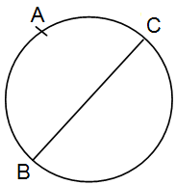Ex 7ABC est rectangle en B avec AB= 4m et  = 40°. Soit O le milieu de [AC].

Fais un dessin puis en justifiant, calcule BC et AC puis OB à 0,1 près.

C:\Users\anne\Desktop\jeusetmath blog\heart_maths.jpgLe point A est sur le cercle de diamètre [BC]

**alors** le triangle ABC est rectangle en …

|  |  |
| --- | --- |
| Ex 8Trace un cercle de diamètre [AB] de 5cm.  **1.** Place un point S sur ce cercle que AS = 3cm.  **2.** Démontre que le triangle ABS est un triangle rectangle.  **3.** En justifiant, calcule BS. | Ex 9Trace un cercle de diamètre [CF] de 6cm.  **1.** Place un point K sur le cercle tel que  = 50°.  **2.** En justifiant, calcule KF.  **3.** Place un point J sur le cercle tel que CJ = 4cm.  **4.** En justifiant, calcule  puis  au degré près. |

C:\Users\anne\Desktop\jeusetmath blog\heart_maths.jpgNom & prénom : / 10

Calcule la mesure des angles marqués à 0,1 près :

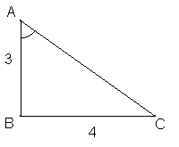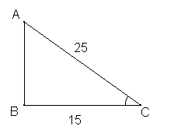

Dans... Dans...

Calcule les longueurs marquées des triangles à 10–2 près :

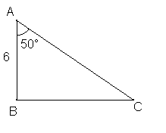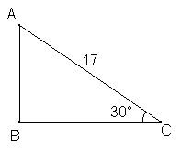

Dans... Dans...

?

?

C:\Users\anne\Desktop\jeusetmath blog\heart_maths.jpgNom & prénom : / 10

Calcule la mesure des angles marqués à 0,1 près :



Dans... Dans...

Calcule les longueurs marquées des triangles à 10–2 près :



Dans... Dans...

?

?

C:\Users\anne\Desktop\jeusetmath blog\heart_maths.jpgNom & prénom : / 20



**Ex 1** Pour un maximum de sécurité, une échelle doit former avec un mur un angle de 20°.  / 3

Avec une échelle de 9 m, jusqu’à quelle hauteur peut on monter sur le mur, au cm près ?

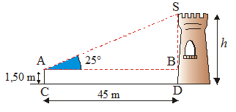

**Ex 2** Calcule la hauteur *h* de la tour au cm près. / 3

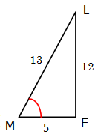

**Ex 3** LEM un triangle rectangle en E tel que EL=12cm et ML=13cm. / 3,5

## 1. Justifie que ce triangle est bien un triangle rectangle.

## 2. En justifiant, calcule l'angle puis l’angle au degré près.

**3.** En justifiant, calcule le rayon du cercle circonscrit à ce triangle.

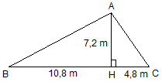

**Ex 4 SUR FEUILLE**  On considère le triangle ABC de hauteur AH. / 5,5

**1.** En justifiant, calcule AB et AC au cm près.

**2.** Le triangle ABC est t-il rectangle ? Justifie

**Ex 5** I est sur le cercle de centre O et de diamètre [BC] mesurant 10cm et IB = 6cm. / 4

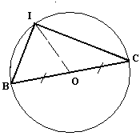

**1.** Démontre que le triangle IBC est un triangle rectangle.

**2.** En justifiant, calcule la longueur IC.

**3.** En justifiant, calcule l'angle  à 0,1 près.

**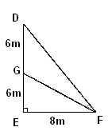**

**Bonus** Les droite (DE) et (EF) sont perpendiculaires.

Calcule l'angle à 0,1 près.